FUNKTION OMINAISUUKSIA

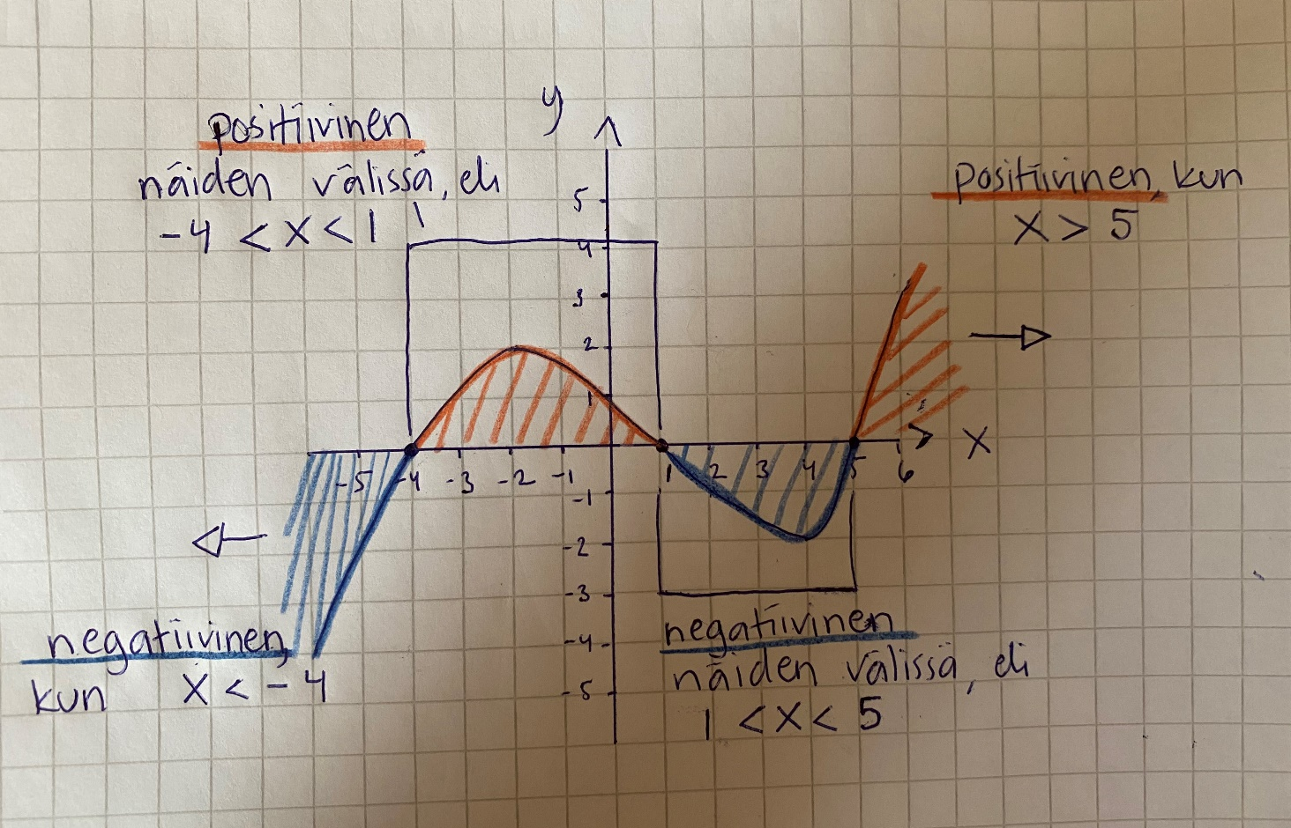
Funktion nollakohta = kohta (kohdat), jossa kuvaaja leikkaa x-akselin
x = -4, x = 1, x = 5
Funktion arvo on positiivinen = kun kuvaaja on x-akselin yläpuolella
-4 < x < 1 TAI x > 5
Funktion arvo on negatiivinen = kun kuvaaja on x-akselin alapuolella
x < -4 TAI 1 < x < 5

kertaus: Merkintä 1 < x < 5 luetaan:
x on suurempi kuin 1 ja pienempi kuin 5
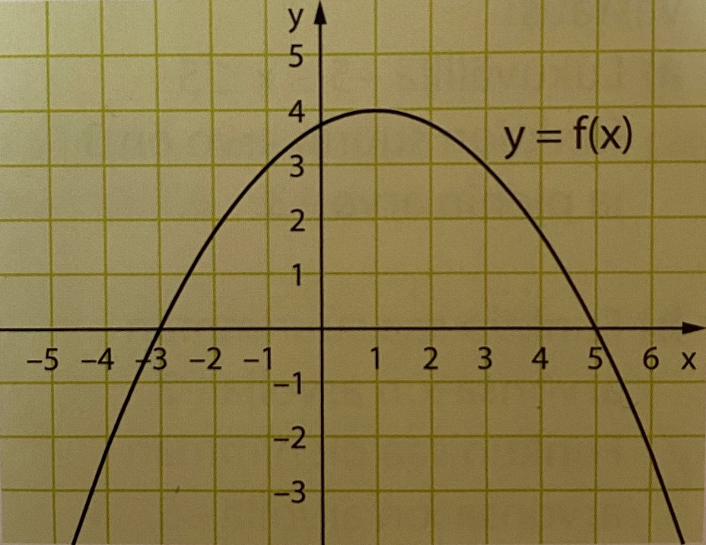
TEHTÄVÄT

- a) Määritä funktion nollakohdat.
b) Millä muuttujan arvoilla funktion arvot ovat positiivisia?
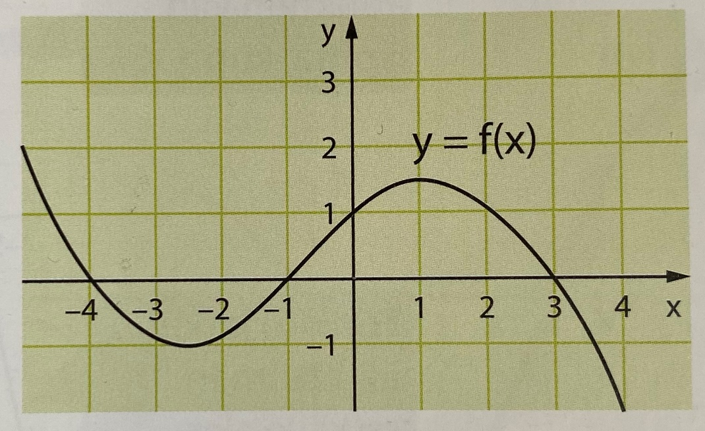
c) Millä muuttujan arvoilla funktion arvot ovat negatiivisia?

- a) Määritä funktion nollakohdat.
b) Millä muuttujan arvoilla funktion arvot ovat positiivisia?
c) Millä muuttujan arvoilla funktion arvot ovat negatiivisia?

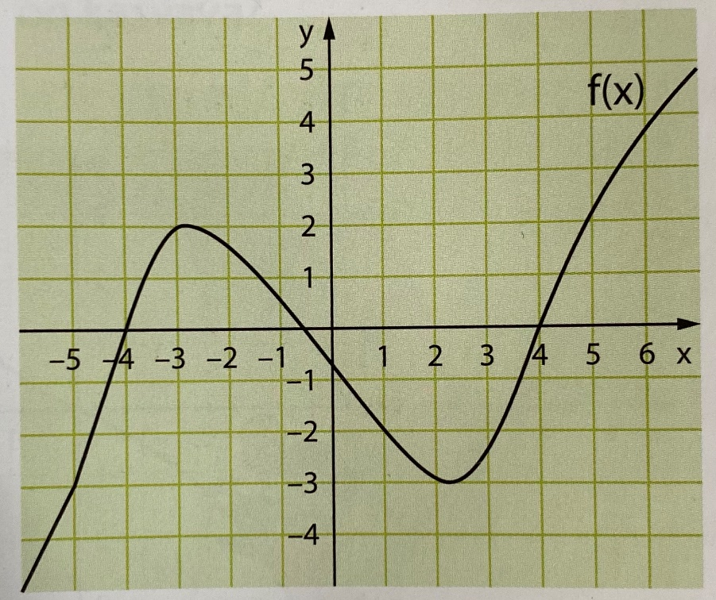
- a) Määritä funktion nollakohdat.
b) Millä muuttujan arvoilla funktion arvot ovat positiivisia?
c) Millä muuttujan arvoilla funktion arvot ovat negatiivisia?

